**บทที่ 4**

**ผลการวิเคราะห์ข้อมูล**

ผลการศึกษาและการทดลองการพัฒนาระบบอนุมัติเงินกู้สหกรณ์ออมทรัพย์ครู มหาสารคามโดยใช้เทคโนโลยีเว็บเซอร์วิส เพื่อนำเสนอข้อมูลจากระบบที่พัฒนาขึ้น มีผลการดำเนินงาน และการวิเคราะห์ข้อมูล เพื่อประเมินคุณภาพและความพอใจของผู้ใช้ที่มีต่อระบบ ซึ่งได้แสดงเป็นลำดับ ดังนี้

1. ผลการพัฒนาระบบอนุมัติเงินกู้สหกรณ์ออมทรัพย์ครูมหาสารคามโดยใช้เทคโนโลยีเว็บเซอร์วิส 2. ผลการวิเคราะห์คุณภาพของระบบอนุมัติเงินกู้สหกรณ์ออมทรัพย์ครู มหาสารคามโดยใช้เทคโนโลยีเว็บเซอร์วิส

**ผลการพัฒนาระบบอนุมัติเงินกู้สหกรณ์ออมทรัพย์ครูมหาสารคามโดยใช้เทคโนโลยีเว็บเซอร์วิส**

การพัฒนาระบบอนุมัติเงินกู้สหกรณ์ออมทรัพย์ครูมหาสารคามโดยใช้เทคโนโลยีเว็บเซอร์วิส ในส่วนของระบบงานจะแบ่งตามการใช้งานออกเป็น 5 กลุ่ม คือ

1. สมาชิก (Member) คือ ส่วนที่ให้ผู้ใช้สมัครสมาชิกเพื่อใช้สิทธิในการเข้าใช้ระบบเพื่อทำการยื่นกู้เงินสหกรณ์ออมทรัพย์ครูมหาสารคาม

2. เจ้าหน้าที่ตรวจสอบเอกสาร (Reviewer) คือ ส่วนของเจ้าหน้าที่ ที่ทำหน้าที่ดูเอกสารที่สมาชิกยื่นเข้ามาเพื่อทำการขอกู้เงินสหกรณ์ออมทรัพย์ครูมหาสารคาม

3. ผู้อนุมัติหรือผู้บริหาร (Approver) คือ ส่วนของเจ้าหน้าที่ ที่ทำหน้าที่อนุมัติเงินกู้สหกรณ์ออมทรัพย์ครูมหาสารคาม ให้กับสมาชิกที่ทำการขอกู้เข้ามา

4. ผู้แลระบบ (admin) คือ ส่วนของเจ้าหน้าที่ ที่ทำหน้าที่ดูแลระบบ สามารถ เพิ่มผู้ใช้งานได้

5. ธนาคารจำลอง (Bank) คือ ระบบธนาคารที่จำลองขึ้นมาเพื่อใช้งานระบบอนุมัติเงินกู้สหกรณ์ออมทรัพย์ครูมหาสารคามโดยใช้เทคโนโลยีเว็บเซอร์วิส

ผลการพัฒนาระบบ อนุมัติเงินกู้สหกรณ์ออมทรัพย์ครูมหาสารคามโดยใช้เทคโนโลยีเว็บเซอร์วิส ในส่วนของ user interface ได้ผลดังนี้

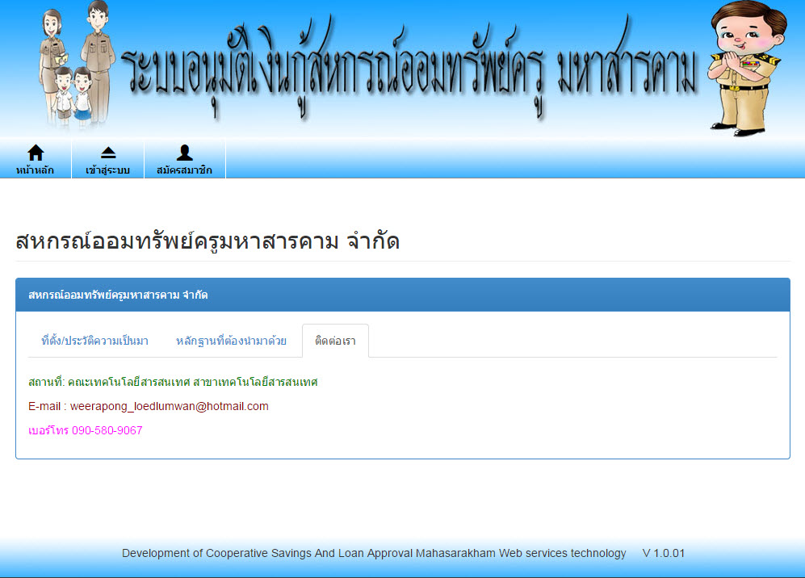

**ภาพที่ 17** แสดงหน้าจอแรกของระบบอนุมัติเงินกู้สหกรณ์ออมทรัพย์ครู มหาสารคาม

โดยใช้เทคโนโลยีเว็บเซอร์วิส

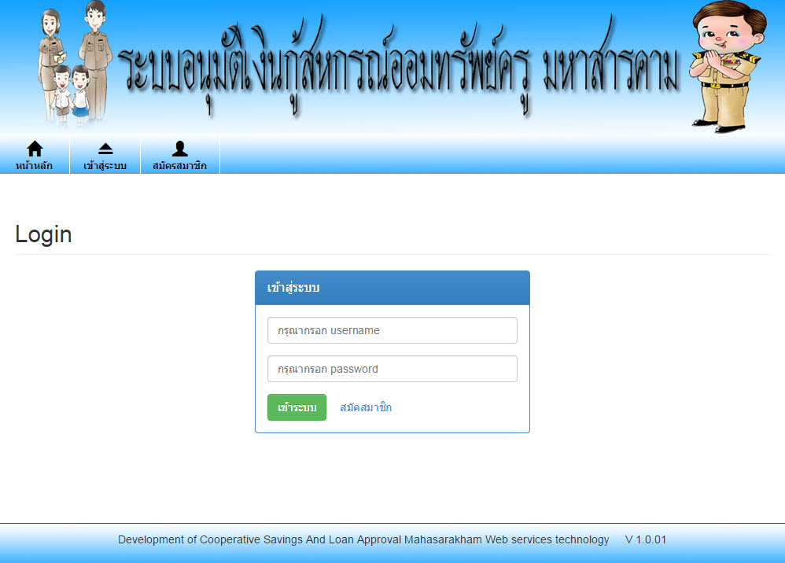

**ภาพที่ 18** แสดงหน้าจอเข้าสู่ระบบ

1. สมาชิก (Member)

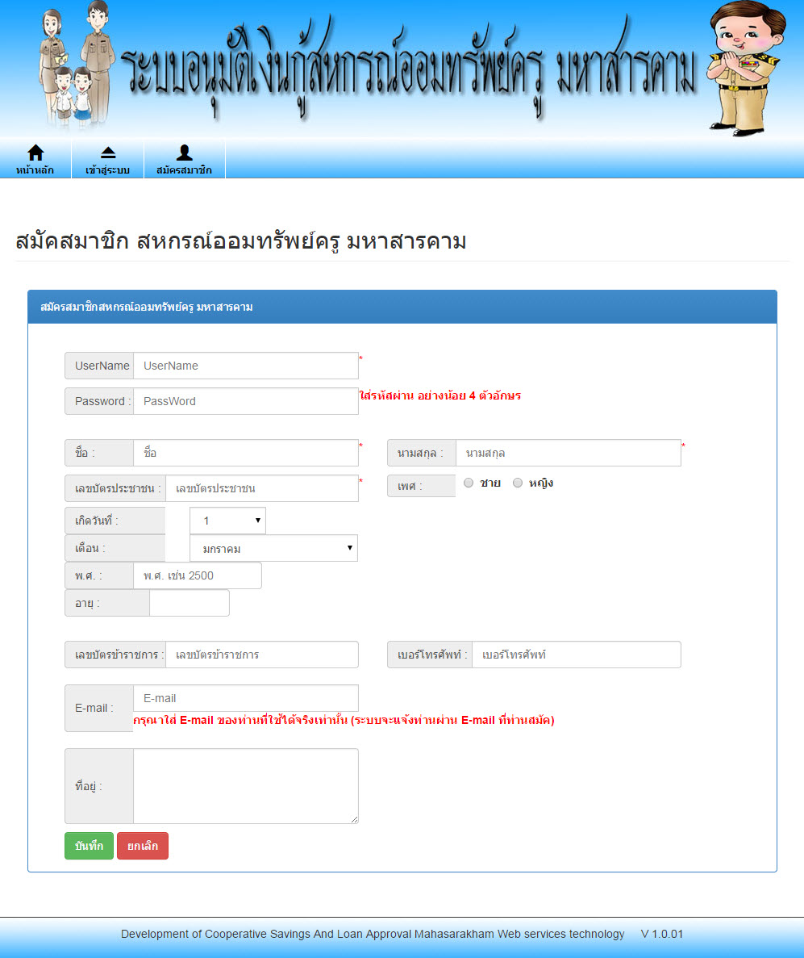

**ภาพที่ 19** แสดงหน้าจอการสมัครสมาชิก

จากภาพที่ 19 แสดงหน้าจอการสมัครสมาชิก ต้องทำการสมัครสมาชิกก่อนเข้าใช้งานระบบเมื่อสมัครเสร็จสิ้นก็จะเข้าใช้งานระบบได้

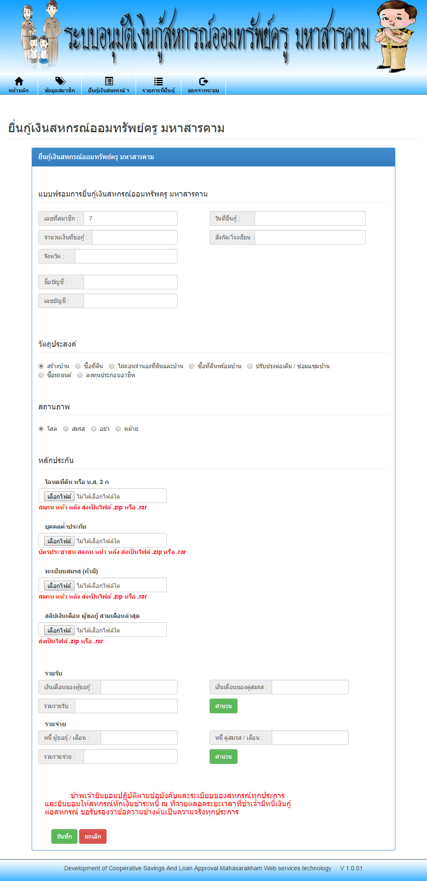

**ภาพที่ 20** แสดงหน้าจอยื่นกู้เงินสหกรณ์ออมทรัพย์ครู มหาสารคาม

จากภาพที่ 20 แสดงหน้าจอยื่นกู้เงินสหกรณ์ออมทรัพย์ครู มหาสารคาม เป็นการกรอกข้อมูลเพื่อให้ผู้ตรวจเอกสารดู

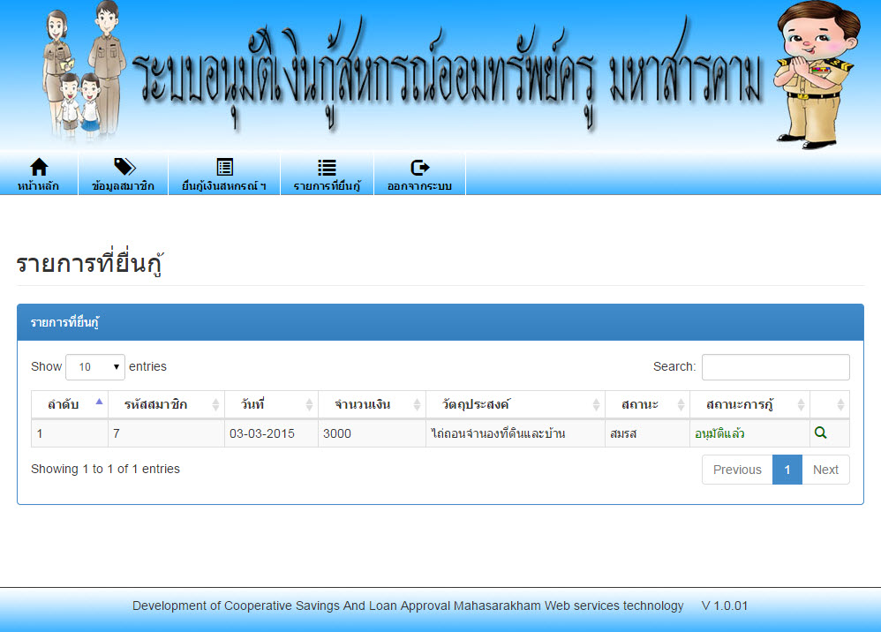

**ภาพที่ 21** แสดงหน้าจอรายการที่ยื่นกู้ของสมาชิก

จากภาพที่ 21 แสดงหน้าจอรายการที่ยื่นกู้ของสมาชิก เมื่อทำการยื่นกู้ไปแล้ว จะแสดงรายระเอียดของสมาชิกที่ยื่นกู้

2. เจ้าหน้าที่ตรวจสอบเอกสาร (Reviewer)

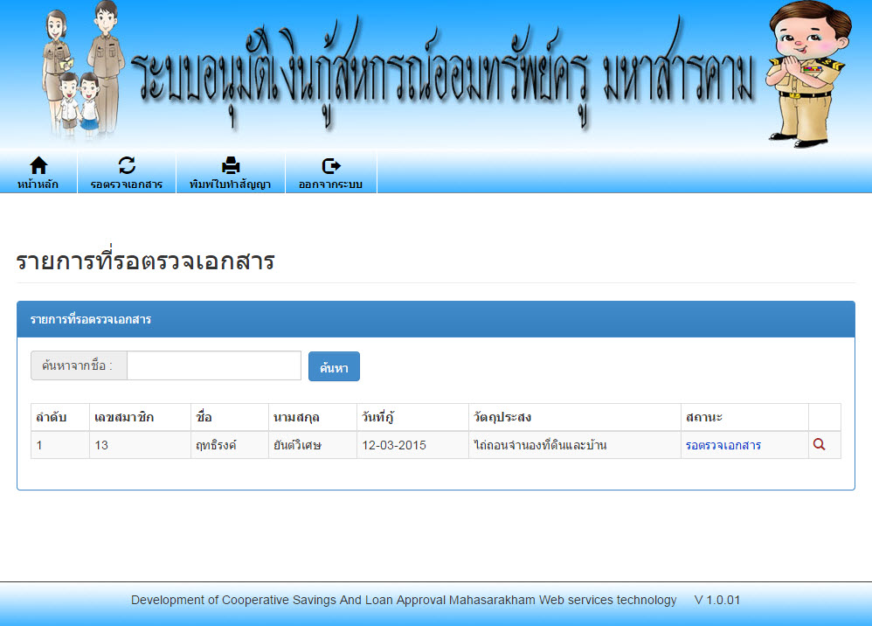

**ภาพที่ 22** แสดงหน้าจอรายการที่รอตรวจเอกสาร

จากภาพที่ 22 แสดงหน้าจอรายการที่รอตรวจเอกสาร เมื่อสมาชิกยื่นกู้เข้ามาแล้ว ผู้ตรวจเอกสารสามารถ เห็น รายชื่อคนที่ยื่นกู้มาทั้งหมดในการยื่นกู้

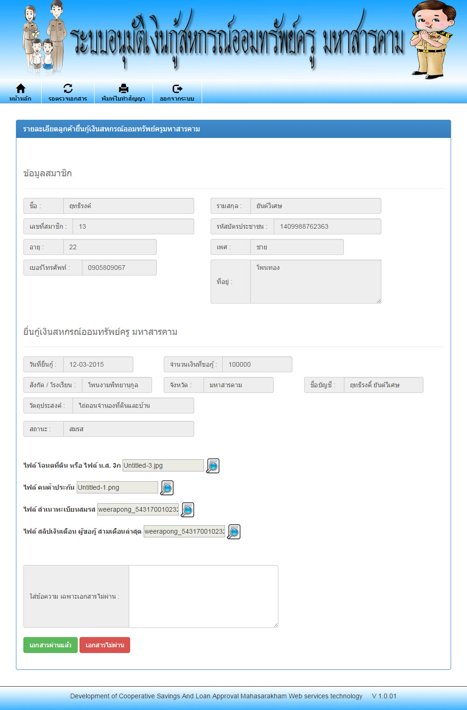

**ภาพที่ 23** แสดงหน้าจอตรวจเอกสาร

จากภาพที่ 23 แสดงหน้าจอตรวจเอกสาร เป็นหน้าที่แสดงข้อมูลการยื่นกู้ของสมาชิก ผู้ตรวจเอกสารสามารถดูข้อมูลทั้งหมดที่ผู้กู้ยื่นเข้ามาได้

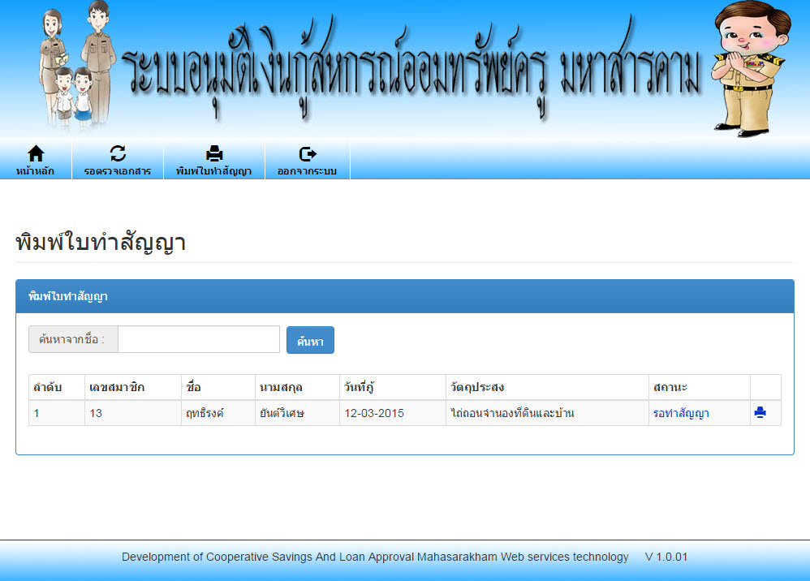

**ภาพที่ 24** แสดงหน้าจอพิมพ์ใบสัญญาให้กับสมาชิก

จากภาพที่ 24 แสดงหน้าจอพิมพ์ใบสัญญาให้กับสมาชิก เมื่อเอกสารของสมาชิกผ่านแล้ว ผู้ตรวจเอกสารสามารถพิมพ์ใบสัญญาให้กับสมาชิกได้

3. ผู้อนุมัติหรือผู้บริหาร (Approver)

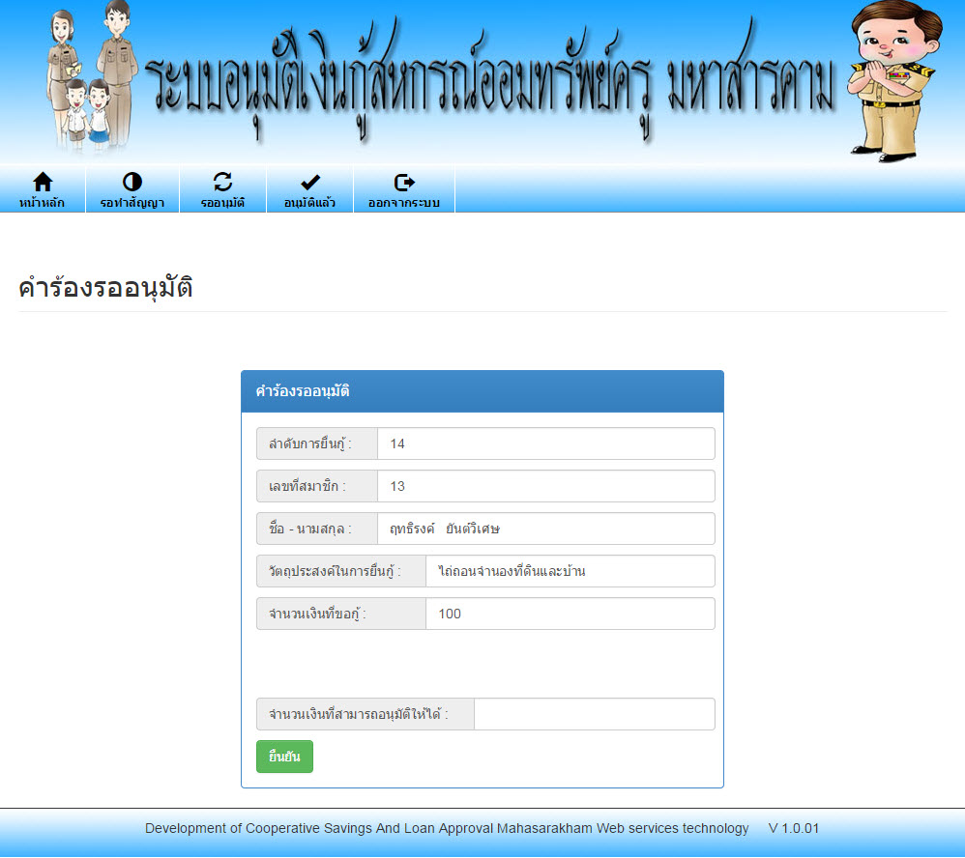

**ภาพที่ 25** แสดงหน้าจอคำร้องรออนุมัติ

จากภาพที่ 25 แสดงหน้าจอคำร้องรออนุมัติ เมื่อสมาชิกเข้ามาทำสัญญาแล้ว ระบุจำนวนเงินที่สามารถกู้ได้แล้ว ผู้อนุมัติจำนวนเงินให้กับสมาชิก

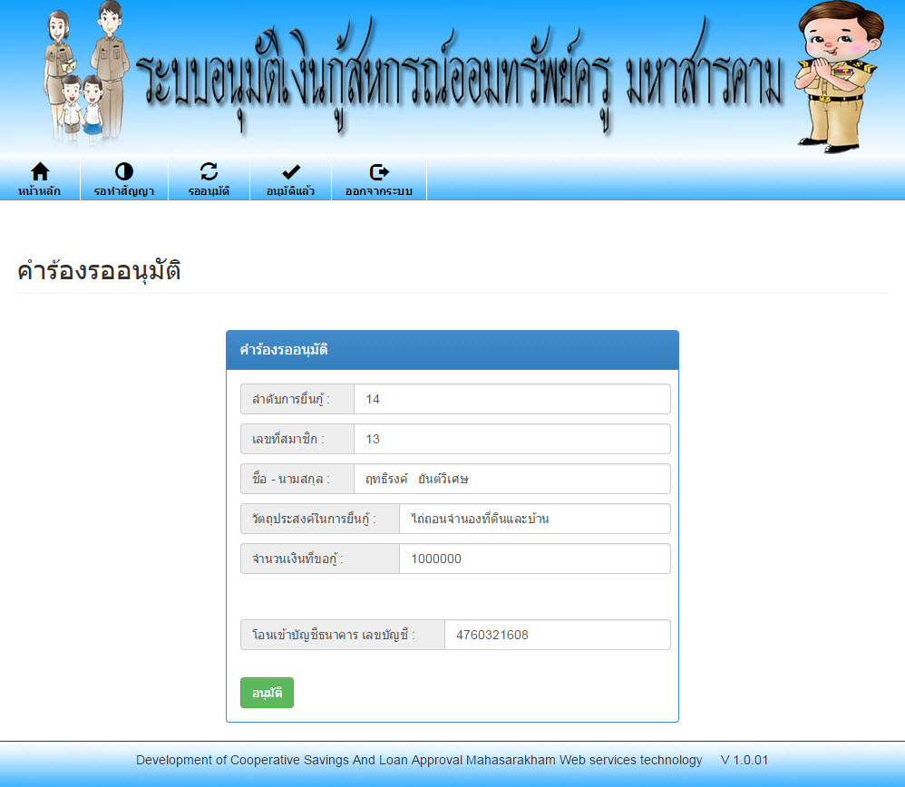

**ภาพที่ 26** แสดงหน้าจอคำร้องรออนุมัติ

จากภาพที่ 26 แสดงหน้าจอคำร้องรออนุมัติ เมื่อผู้อนุมัติระบุจำนวนเงินให้กับสมาชิกแล้ว ผู้อนุมัติก็จะสามารถโอนเข้าบัญชีที่สมาชิกกรอกไว้ก่อนหน้านี้ได้

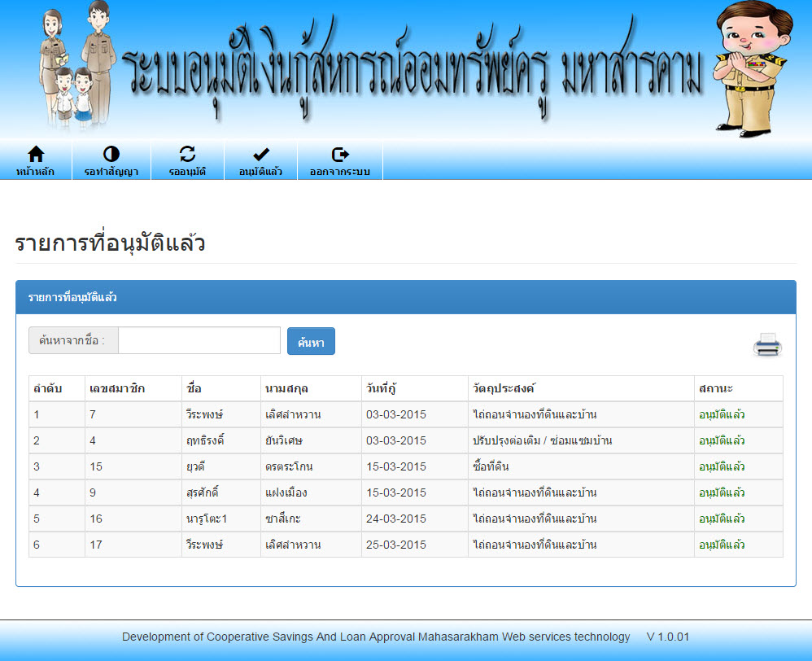

**ภาพที่ 27** แสดงหน้าจอรายการที่อนุมติแล้ว

จากภาพที่ 27 แสดงหน้าจอรายการที่อนุมติแล้ว ผู้อนุมัติสามารถดูรายงานการจ่ายเงินให้กับสมาชิกได้

4. ผู้แลระบบ (admin)

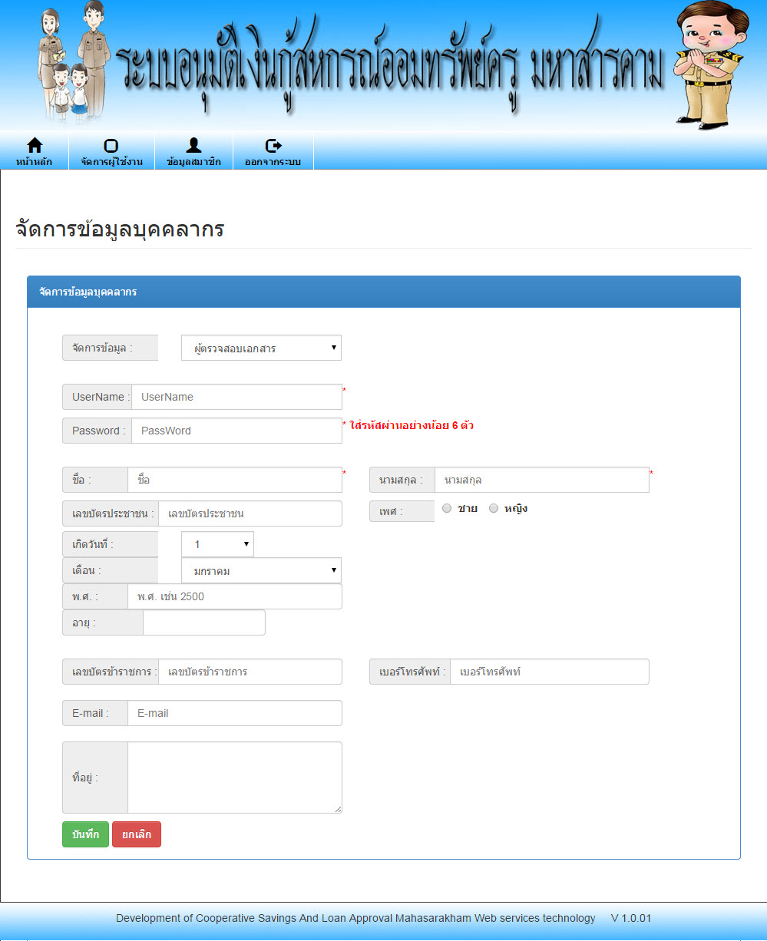

**ภาพที่ 28** แสดงหน้าจอจัดการข้อมูลบุคลากร

จากภาพที่ 28 แสดงหน้าจอจัดการข้อมูลบุคลากร ผู้ดูแลระบบ สามารถเพิ่ม ผู้อนุมัติ, ผู้ตรวจเอกสาร และ ผู้ดูแลระบบได้

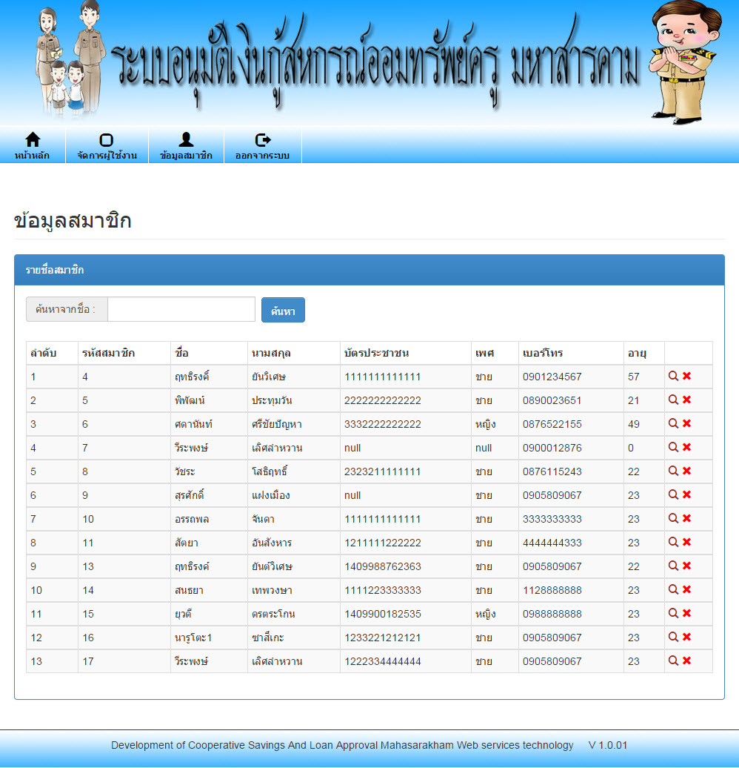

**ภาพที่ 29** แสดงหน้าจอรายชื่อสมาชิกทั้งหมด

จากภาพที่ 29 แสดงหน้าจอรายชื่อสมาชิกทั้งหมด

5. ธนาคารจำลอง (Bank)

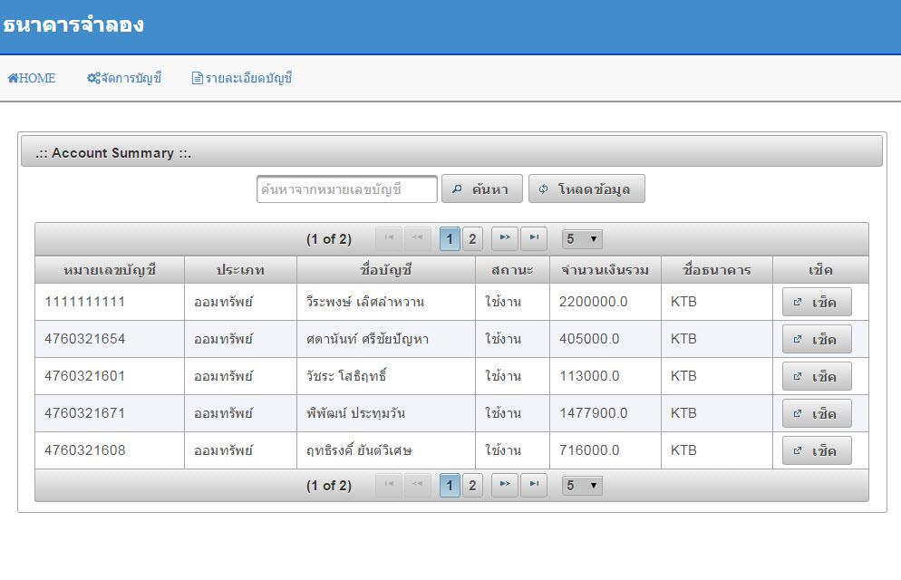

**ภาพที่ 30** แสดงหน้าจอรายระเอียดบัญชี

จากภาพที่ 30 แสดงหน้าจอรายระเอียดบัญชี

**ผลการวิเคราะห์คุณภาพของระบบอนุมัติเงินกู้สหกรณ์ออมทรัพย์ครูมหาสารคาม โดยใช้เทคโนโลยีเว็บเซอร์วิส**

ผลการประเมินคุณภาพของระบบในแต่ละด้านซึ่งแสดงค่าคะแนนเฉลี่ย ($\overline{x}$) และ ส่วนเบี่ยงเบนมาตรฐาน ($S.D.$) จำนวน 3 คน ซึ่งได้ผลประเมินดังต่อไปนี้

**ตารางที่ 6** ผลการประเมินคุณภาพจากผู้เชี่ยวชาญมีทั้งหมด 5 ด้าน ประกอบไปด้วย

|  |  |  |  |
| --- | --- | --- | --- |
| **รายการ** | **ผลการประเมิน** | | |
| $$\overline{x}$$ | $$S.D.$$ | **ระดับคุณภาพ** |
| **การประเมินความพอใจระบบของผู้ใช้งาน (Functional Test)** | | | |
| 1. ความเหมาะสมของระบบในด้านการในส่วน  Login / Logout  2. ความสามารถของระบบในด้านการจัดการ  สมัครสมาชิก  3. ความสามารถของระบบในด้านการจัดการ  ยื่นกู้เงินสหกรณ์ออมทรัพย์ครู  4. ความสามารถของระบบในด้านการจัดการ  ตรวจสอบเอกสาร  5. ความสามารถของระบบในด้านการจัดการ  อนุมัติ  6. ความสามารถของระบบในด้านการจัดการ  รายงาน  7. ความสามารถของระบบในด้านการจัดการ  ธนาคาร(จำลอง)  8. ความสามารถของระบบในด้านส่ง email  แจ้งผลให้สมาชิกทราบ  9. ความสามารถของระบบในด้านการโอนเงิน | 4.33  4.67  4.33  4.67  4.67  4.67  4.33  4.00  4.33 | 0.58  0.58  0.58  0.58  0.58  0.58  0.58  0.00  0.58 | มาก  มากที่สุด  มาก  มากที่สุด  มากที่สุด  มากที่สุด  มาก  มาก  มาก |
| **รวม** | **4.44** | **0.51** | **ระดับมาก** |
| **การประเมินด้านการใช้งานของโปรแกรม (Usability Test)** | | | |
| 1. มีความถูกต้อง ชัดเจน น่าเชื่อถือ | 4.33 | 0.58 | มาก |
| 2. มีการจัดหมวดหมู่ ให้ง่ายต่อการสืบค้น | 4.67 | 0.58 | มากที่สุด |
| 3. โปรแกรมมีการใช้งานง่าย สะดวกกับผู้ใช้ | 4.67 | 0.58 | มากที่สุด |
| 4. การจัดเนื้อหามีความต่อเนื่อง ใช้งานง่าย | 4.00 | 0.00 | มาก |
| 5. มีความสอดคล้องและตรงตามความ  ต้องการของผู้ใช้งาน | 5.00 | 0.00 | มากที่สุด |
| **รวม** | **4.53** | **0.35** | **ระดับมากที่สุด** |
| **การประเมินด้านผลลัพธ์ที่ได้จากโปรแกรม (Result Test)** | | | |
| 1. ความเหมาะสมของการแสดงผลของ  หน้าจอ | 4.67 | 0.58 | มากที่สุด |
| 2. ความสม่ำเสมอหรือมาตรฐานเดียวกันของ  การออกแบบหน้าจอ | 4.33 | 0.58 | มาก |
| 3. ความถูกต้องของผลลัพธ์ในการทำงานในแต่  ละโมดูล | 4.67 | 0.58 | มากที่สุด |
| 4. ความเหมาะสมของรูปแบบการรายงานผล | 4.67 | 0.58 | มากที่สุด |
| 5. คำอธิบายการช่วยหาหรือในการใช้งานของ  ระบบสื่อความหมายเข้าใจง่าย | 4.00 | 0.00 | มาก |
| 6. ความถูกต้องน่าเชื่อถือโดยรวมของระบบ | 4.00 | 0.00 | มาก |
| **รวม** | **4.33** | **0.38** | **ระดับมาก** |
| **การประเมินด้านความปลอดภัย (Security Test)** | | | |
| 1. ความเหมาะสมของการกำหนดสิทธิ์ | 4.67 | 0.58 | มากที่สุด |
| 2. ความเหมาะสมของตัวกำหนดในการตั้ง  รหัสผ่าน | 4.33 | 0.58 | มาก |
| 3. ความถูกต้องของสิทธิ์ในการเข้าถึงข้อมูล  ของผู้ใช้ระบบ | 4.33 | 0.58 | มาก |
| **รวม** | **4.44** | **0.58** | **ระดับมาก** |
| **คู่มือการใช้งานระบบ (Documentation)** | | | |
| 1. คู่มือมีความสวยงาม น่าสนใจ | 4.67 | 0.58 | มากที่สุด |
| 2. ตัวอักษรมีขนาดชนิดเหมาะสม อ่านง่าย | 5.00 | 0.00 | มากที่สุด |
| 3. สีของตัวอักษรมีความชัดเจนอ่านง่าย | 5.00 | 0.00 | มากที่สุด |
| 4. ความเหมาะสมของรูปแบบเอกสาร | 5.00 | 0.00 | มากที่สุด |
| 5. ภาษาและรูปภาพที่ใช้ในการเชื่อมโยงมี  ความถูกต้อง | 5.00 | 0.00 | มากที่สุด |
| **รวม** | **4.93** | **0.12** | **ระดับมากที่สุด** |
| **รวมทั้งหมด** | **4.55** | **0.39** | **ระดับมากที่สุด** |

จากตารางที่ 6 ผู้เชี่ยวชาญประเมินคุณภาพโดยรวมอยู่ในระดับมากที่สุด ( $\overline{x}$ = **4.55**, S.D. = 0.39) เมื่อพิจารณารายด้านพบว่า ด้านคู่มือการใช้งานระบบการประเมินสูงที่สุด โดยมีผลการประเมินอยู่ในระดับมากที่สุด( $\overline{x}$ = 4.93, S.D. = 0.12)